Javier Vergara

Desarrollo de aplicaciones web y móviles

Paralelo 1

Proyecto 03, Diseño aplicación hibrida.-

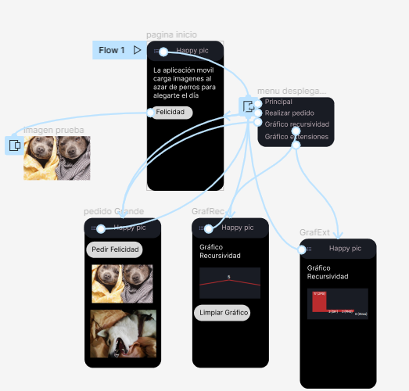

Ilustración .- Vista General del diseño con sus interacciones hecho en Figma

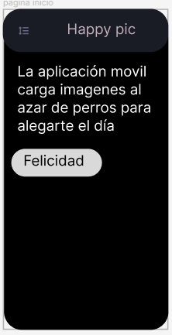

Ilustración .- Página principal

En la pagina principal mostramos el mensaje del objetivo de la aplicación y con un botón (Felicidad) para mostrar su funcionamiento con un único pedido.

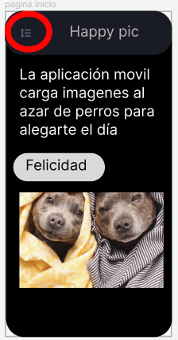

Ilustración .- Secuencia desplegar menú

Para navegar entras las pantallas tenemos que presionar el icono de menú sánduche encerrado en un circulo rojo para indicar de cual se trata. Esto desplegara las opciones de ventanas siendo Principal la ventana actual. Cabe recalcar que este menú esta disponibles para todas las ventanas.

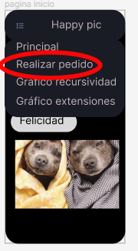

Ilustración .- Secuencia para ventana pedido

En la ventana pedido tenemos nuevamente un botón parecido al de la ventana principal, pero este ya realiza varias solicitudes al API y carga 21 imágenes solicitadas. Realizando una nueva solicitud en el caso que reciba un formato no esperado y aumentando nuestro contador de recursividad.

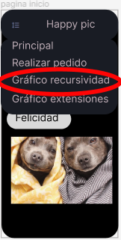

Ilustración .- Secuencia para ventana Gráfico recursividad

En la ventana de Gráfico Recursividad encontramos el gráfico de líneas cargado con las recursividades que se realizaron en el último pedido grande y un botón que nos permite limpiar el grafico en caso de que desee necesario.

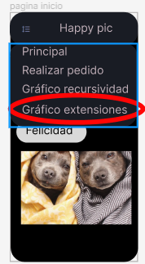

Ilustración .- Secuencia para ventana Gráfico Extensiones

En la ventana de Gráfico Extensiones poseemos simplemente un gráfico de barras con los datos de las extensiones del último pedido grande realizado.